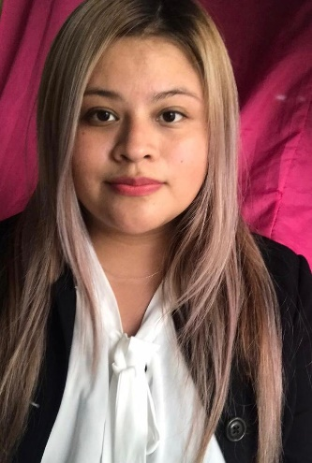
Reina LetiCiA ULloa DubòN
13calle B 13-49 planes de Minerva 4 zona 11 de mixco
Celular: 54624340
Correo Electrónico: udleticia@gmail.com
Edad: 25 años
Estado Civil: soltera

Resumen de aptitudes
Soy una persona creativa, comprometida con sus objetivos con una actitud positiva dispuesta aprender y brindar la milla extra.

Formación

Grado/Fecha de graduación
Título nivel medio Bachiller en Educación Primaria (Nov 30- 2013) Escuela Normal Mixta Santa Barbara, Honduras
Diploma de 3ro Básico (Nov 15 -2010). Colegio La Peña de Horeb
Diploma sexto Primaria (Nov 30 – 2007) Escuela Ramon Rosa
Diploma Windows office 2010 (Dic -2015) Intecap

Experiencia Laboral:
KiDS STORE EBENEZER: calzada San Juan 16-50 zona 4 de Mixco Guatemala C.C el punto kiosco 138 nivel 1
Agente de ventas en redes sociales por mayor y menor marketing, colocación, rotación e inventarios.
Fecha de contratación Julio 12 /2018
Fecha de culminación: Enero 15/ 2020

Corporaciòn CI: 1 calle A 30-76 jardines de utatlan 1 zona 7 Guatemala
Agente de ventas marketing en call center, Encargada de realizar llamadas a cartera de clientes cerrando la venta y dándole seguimiento en bienes raíces.
Fecha de contratación: Febrero 01 /2018
Fecha de culminación: Enero 30/2019

Colegio Mariano de Guatemala: 3 calle 3-18 colonia Monte verde zona 4 de mixco Maestra encargada de grado: velar por el bienestar y enseñanza de los alumnos de primaria y básicos impartiendo 4 materias por grado.
Fecha de contratación: Julio 12 / 2017
Fecha de culminación: Noviembre 27 / 2017

Referencias Laborales:
-Edin Alexander Chicol Cumez cel: 50001581
Jefe inmediato de Kids store Ebenezer tel: 24329758
-Cristian Morales cel :31320673
Supervisor de mercadeo Corporaciòn CI tel: 22960308
-Lic. Marta Escobedo Leòn cel: 57159157
Directora colegio Mariano de Guatemala tel: 24342135

Referencias personales:
-Luis Gustavo Mendez Aparicio cel: 5765 9102
Jefe de area de prensa y secaderos. Samboro S,A
-Leticia Elizabeth Santos Chavarría cel: 5634 3253
Operadora de Liner en Lacoplast S,A
-Carlos Alfaro: Tacsa – Técnico cel: 4950 6129
-William Rene Subuyuj Top cel: 4706 9778
- Auxiliar contable Ortiz Martínez y asociado.
Orlando Daniel Guzmán- auxiliar de bodega e inventarios cel: 46671292 '.

